Федеральное государственное автономное образовательное учреждение высшего образования

«ОМСКИЙ ГОСУДАРСТВЕННЫЙ ТЕХНИЧЕСКИЙ УНИВЕРСИТЕТ»

Кафедра «Прикладная математика и фундаментальная информатика»

Практическое занятие №10_1

по дисциплине «Практикум по программированию»

на тему: «Основы ООП в Python»

Вариант №14

Выполнил

Студент гр. **ФИТ-212** **Курпенов К.И.**

группа Фамилия И,О. студента подпись

Принял:

Преподаватель **Моисеева Н.А.**

Фамилия И.О, преподавателя дата, подпись

Омск 2022

**ЗАДАНИЕ 1.**

Условие:

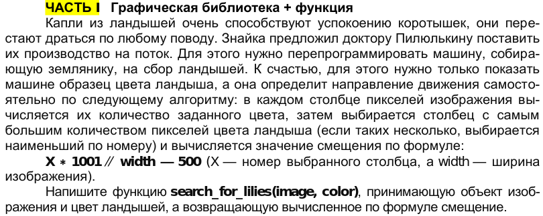

Решение:

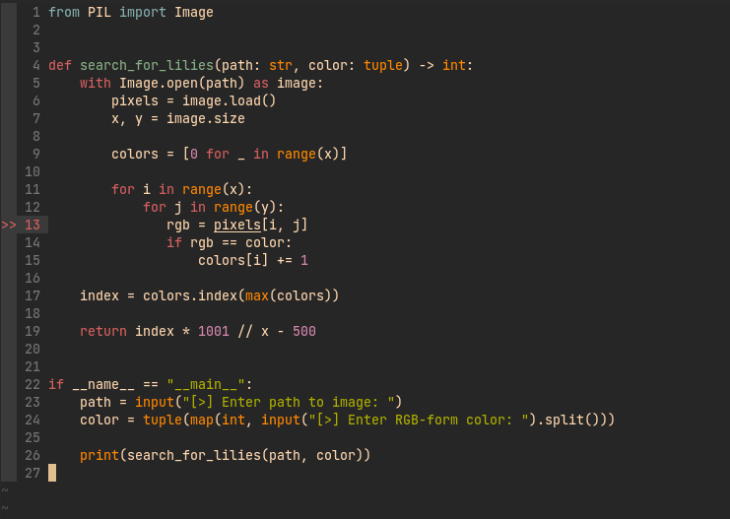

**ЗАДАНИЕ 2.**

**Задача 2.1.**

Условие:

Необходимо реализовать код, показанный в примерах выше. Создать класс Rectangle и класс ToyClass. Для ToyClass необходимо добавить три атрибута, и метод который устанавливает их.

Решение:

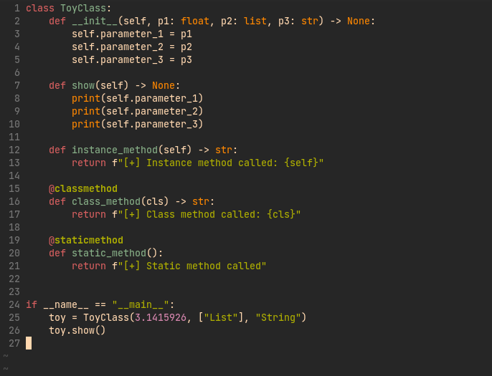

**Задача 2.2.**

Условие:

Напишите программу с классом Student, в котором есть три атрибута: name, groupNumber и age. По умолчанию name = Ivan, age = 18, groupNumber = 10A. Необходимо создать пять методов: getName, getAge, getGroupNumber, setNameAge, setGroupNumber. Метод getName нужен для получения данных об имени конкретного студента, метод getAge нужен для получения данных о возрасте конкретного студента, vетод setGroupNumberнужен для получения данных о номере группы конкретного студента. Метод SetNameAge позволяет изменить данные атрибутов установленных по умолчанию, метод setGroupNumber позволяет изменить номер группы установленный по умолчанию. В программе необходимо создать пять экземпляров класса Student, установить им разные имена, возраст и номер группы.

Решение:

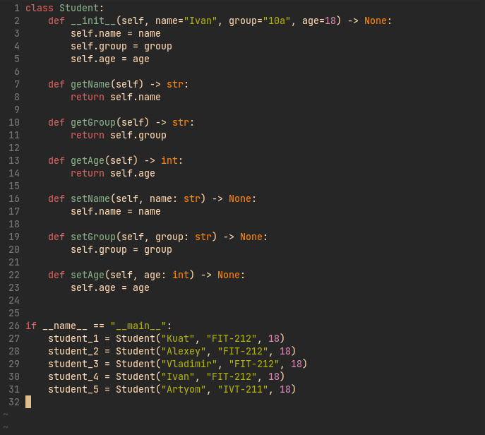

**Задача 2.3.**

Условие:

Напишите программу с классом Math. Создайте два атрибута — a и b. Напишите методы addition — сложение, multiplication — умножение, division — деление, subtraction — вычитание. При передаче в методы параметров a и b с ними нужно производить соответствующие действия и печатать ответ.

Решение:

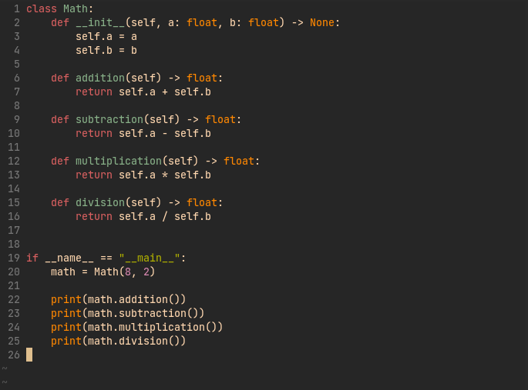

**Задача 2.4.**

Условие:

Напишите программу с классом Car. Создайте конструктор класса Car. Создайте атрибуты класса Car — color (цвет), type (тип), year (год). Напишите пять методов. Первый — запуск автомобиля, при его вызове выводится сообщение «Автомобиль заведен». Второй — отключение автомобиля — выводит сообщение «Автомобиль заглушен». Третий — присвоение автомобилю года выпуска. Четвертый метод — присвоение автомобилю типа. Пятый — присвоение автомобилю цвета.

Решение:

